Федеральное государственное автономное
образовательное учреждение высшего образования
«Санкт-Петербургский национальный исследовательский университет
информационных технологий, механики и оптики»

Факультет Программной Инженерии и Компьютерной Техники

Лабораторная работа №2
по дисциплине
«ОСНОВЫ ПРОФЕССИОНАЛЬНОЙ ДЕЯТЕЛЬНОСТИ»:

Выполнил:
Вариант 32760
Ястребов-Амирханов Алекси
ГРУППА: P3132
ПРЕПОДАВАТЕЛЬ: Остапенко О.Д.

Санкт-Петербург,
2023

Задание
По выданному преподавателем варианту определить функцию, вычисляемую программой, область представления и область допустимых значений исходных данных и результата, выполнить трассировку программы, предложить вариант с меньшим числом команд. При выполнении работы представлять результат и все операнды арифметических операций знаковыми числами, а логических операций набором из шестнадцати логических значений.
Ход работы, содержание отчета и контрольные вопросы описаны в методических указаниях
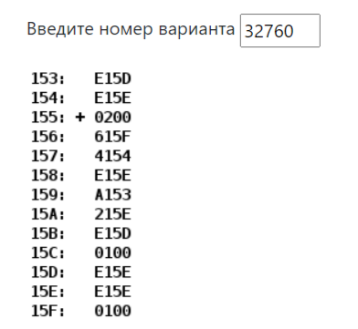

Исходная программа

Адрес | Код команды | Мнемоника | Комментарий
153 | E15D | - | Присвоение значений a
154 | E15E | - | Присвоение значений b
155 | + 0200 | CLA | 0 → AC
156 | 615F | SUB M | Вычитание: AC – M = 0 - d → AC
157 | 4154 | ADD M | Сложение: M + AC = b + (0 – d) → AC
158 | E15E | ST M | Сохранение: AC → M = b + (0 – d) → 15E
159 | A153 | LD M | Загрузка: M → AC = a → AC
15A | 215E | AND M | Логическое умножение: M & AC = (b + (0 – d)) & a → AC
15B | E15D | ST M | Сохранение: AC → M = (b + (0 – d)) & a → 15D
15C | 0100 | HLT | Отключение ТГ, переход в пультовый режим
15D | E15E | - | Присвоение значений R
15E | E15E | - | Присвоение значений c
15F | 0100 | - | Присвоение значений d

2. Описание программы

- Назначение: программа вычисляет значение формулы:
Результат, R = ( b – d ) & a

- Область представления:
b, d, - знаковые, 16-ти разрядное число
R, a, c (c = b – d) – набор из 16 логических однобитовых значений

- Область значений:
Ограничение разрядности слагаемых:
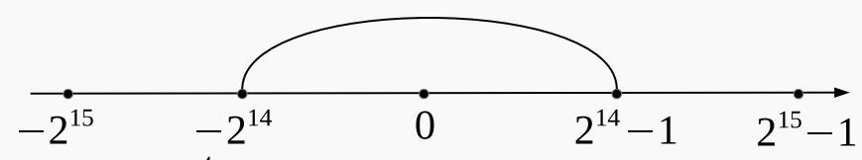
1 вариант:

-2¹⁵< b-d <2¹⁵-1
-2¹⁴≤ b ≤2¹⁴-1
-2¹⁴≤ d ≤2¹⁴-1
R_{i} ∈ {0, 1}, где 0 ≤ i ≤ 15

2 вариант:
-2¹⁵< b-d <2¹⁵-1
0≤ b ≤2¹⁵-1
0≤ d ≤2¹⁵-1
R_{i} ∈ {0, 1}, где 0 ≤ i ≤ 15

3 вариант:
-2¹⁵< b-d < 2¹⁵-1
-2¹⁵≤ b ≤ 0
-2¹⁵≤ d ≤ 0
R_{i} ∈ {0, 1}, где 0 ≤ i ≤ 15

a = ACDC
b = 7ACC
d = 3445
Таблица трассировки
Выполняемая команда |  | Содержимое регистров процессора после выполнения команды. |  |  |  |  |  |  |  | Ячейка, содержимое которой изменилось после выполнения команды
Адрес | Код | IP | CR | AR | DR | SP | BR | AC | NZVC | Адрес | Новый код
153 | ACDC
154 | 7ACC
155 | +0200 | 156 | 0200 | 155 | 0200 | 000 | 0155 | 0000 | _Z__
156 | 615F | 157 | 615F | 15F | 3445 | 000 | 0156 | CBBB | ____
157 | 4154 | 158 | 4154 | 154 | 7ACC | 000 | 0157 | 4687 | ___C
158 | E15E | 159 | E15E | 15E | 4687 | 000 | 0158 | 4687 | ___C | 15E | 4687
159 | A153 | 15A | A153 | 153 | ACDC | 000 | 0159 | ACDC | N__C
15A | 215E | 15B | 215E | 15E | 4687 | 000 | 015A | 0484 | ___C
15B | E15D | 15C | E15D | 15D | 0484 | 000 | 015B | 0484 | ___C | 15D | 0484
15C | 0100 | 15D | 0100 | 15C | 0100 | 000 | 015C | 0484 | ___C
15D | 0484
15E | 4687
15F | 3445

Программа с меньшим числом команд
Адрес | Код команды | Мнемоника | Комментарий
153 | ACDC | - | Присвоение значений a
154 | 7ACC | - | Присвоение значений b
155 | + A154 | LD M | Загрузка: M → AC = b → AC
156 | 615C | SUB M | Вычитание: AC – M = b - d → AC
157 | 2153 | AND M | Логическое умножение:  M & AC = (b – d) & a → AC
158 | E15A | ST M | Сохранение:  AC → M = (b – d)) & a → 15A
159 | 0100 | HLT | Отключение ТГ, переход в пультовый режим
15A | 0000 | - | Присвоение значений R
15B | 0000 | - | Присвоение значений c
15C | 3455 | - | Присвоение значений d

Вывод:
Во время этой лабораторной работы я научился работать с базовой вычислительной машиной, понимать, как она работает, понимать классификацию команд и отвечать за инструкции, узнал много нового для меня, мнемонику команд, научился управлять адресами, считывать ячейки и записывать обратно в память, и экспериментировать со всем этим в эмуляторе БЭВМ.

